Vô hiệu hoá bàn di chuột trên Macbook khi dùng chuột gắn ngoài
Touchpad từ lâu đã là một ưu điểm lớn trên Macbook với độ mượt mà và cảm ứng đa điểm, mang lại sự tiện lợi cho người sử dụng. Tuy nhiên, với một số công việc cần phải dùng chuột rời, bàn di chuột trên máy lại trở nên vướng víu vì dễ bị chạm cảm ứng vào phần kê tay, làm thao tác chuột k được chính xác nữa.
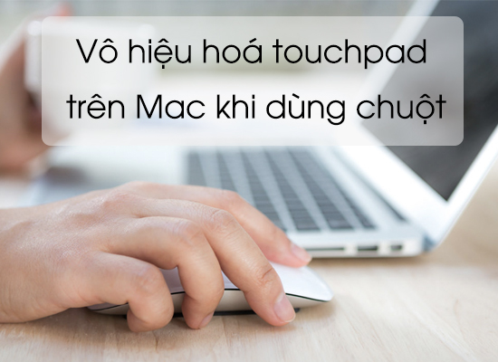
Bài viết dưới đây sẽ hướng dẫn các bạn tắt tạm thời chức năng của bàn di chuột khi sử dụng chuột rời nhé.
Bước 1: Bấm vào phần "Cài đặt" trên máy.
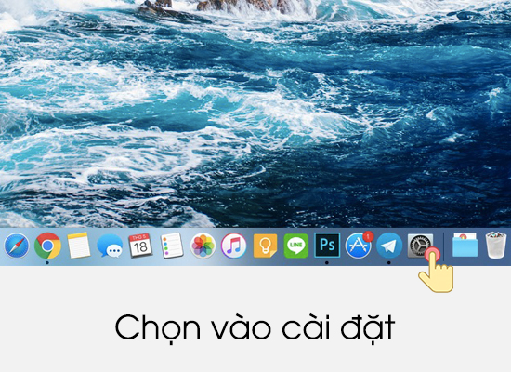
Bước 2: Chọn vào mục "Trợ năng".
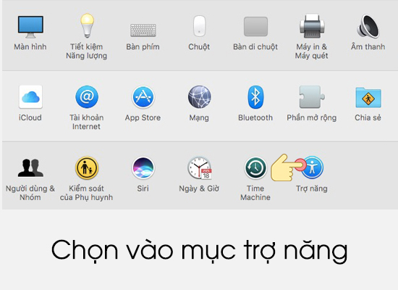
Bước 3: Sau khi vào mục "Trợ năng", bạn cuộn xuống phía dưới.
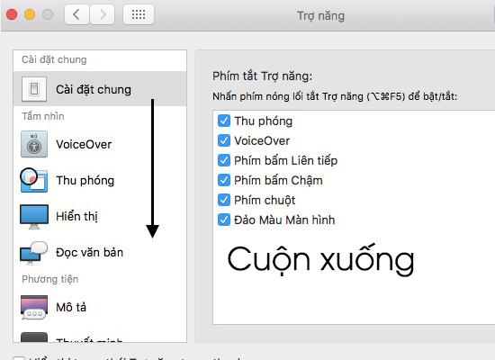
Bước 4: Chọn vào mục "Chuột / Bàn di chuột".
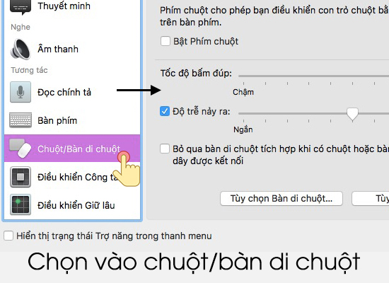
Bước 5: Tick vào ô vuông thứ 2 "Bỏ qua bàn di chuột tích hợp khi có chuột không dây được kết nối".
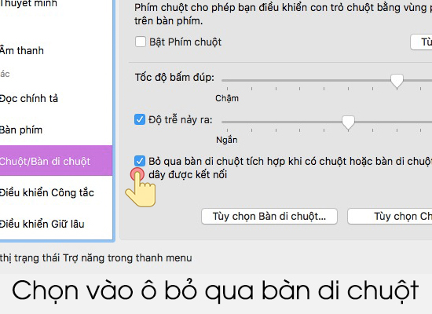
Sau khi chọn vào ô vuông (dấu tick xanh hiện lên) máy sẽ tự động vô hiệu hoá bàn di chuột bất cứ khi nào chuột rời được kết nối. Giúp bạn dễ dàng thao tác trên máy mà không bị ảnh hưởng bởi phần bàn di chuột nữa. Nếu có khó khăn gì trong quá trình thao tác, các bạn hãy để lại bình luận bên dưới nhé.

